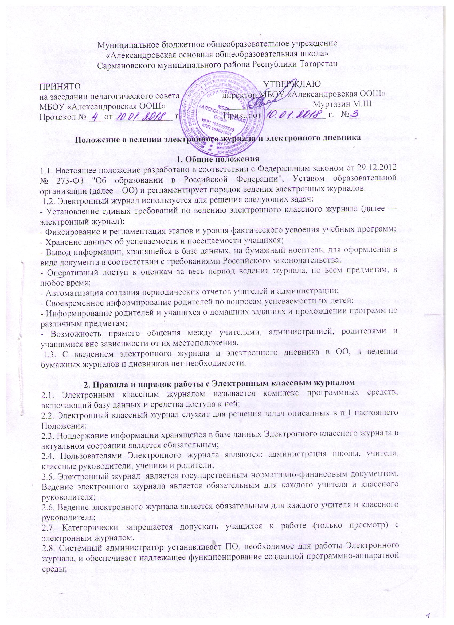2.9. Пользователи получают реквизиты доступа к Электронному журналу ( электронному дневнику) в следующем порядке:
- Учителя, классные руководители, администрация получают реквизиты доступа у системного администратора;
- Родители и учащиеся получают реквизиты доступа у классного руководителя.
2.10. Классные руководители своевременно заполняют и следят за актуальностью данных об учащихся и их родителях, ведут переписку с родителями;
2.11. Учителя аккуратно и своевременно заполняют данные об учебных программах и их прохождении, об успеваемости и посещаемости учащихся.
2.12. Заместители директора школы осуществляют периодический контроль над ведением Электронного журнала, содержащий: процент участия в работе, процент учащихся, не имеющих оценок, процент учащихся имеющих одну оценку, запись домашнего задания, учет пройденного учебного материала, процент участия родителей и учащихся;
2.13. Родители и учащиеся имеют доступ только к собственным данным, и используют Электронный дневник для их просмотра и ведения переписки.

3. Обязанности классного руководителя.
Классный руководитель обязан:
3.1. Заполнять анкетные данные об учениках и их родителях. Регулярно, не реже одного раза в месяц, проверять изменение фактических данных и при наличии таких изменений вносить соответствующие поправки.
3.2. Еженедельно в разделе «Посещаемость» электронного журнала корректировать сведения о пропущенных уроках учащихся.
3.3. В начале каждого учебного периода, совместно с учителями предметниками проводить разделение класса на подгруппы.
3.4. Систематически информировать родителей об успеваемости и поведении учащегося через внутреннюю почту системы, либо через «Информационное письмо для родителей», либо через «Отчет об успеваемости и посещаемости для родителя в виде SMS».

4. Обязанности учителей-предметников.
4.1. Электронный журнал заполняется учителем в день проведения урока. В случае болезни учителя учитель, замещающий коллегу, заполняет электронный журнал в установленном порядке (подпись и другие сведения делаются в журнале замещения уроков).
4.2. Учитель обязан систематически проверять и оценивать знания учащихся, а также отмечать посещаемость.
4.3. Составление календарно-тематического плана учителем осуществляется до начала учебного года. Количество часов в календарно-тематическом плане должно соответствовать учебному плану.
4.4. Все записи по всем учебным предметам (включая уроки по иностранному языку) должны вестись на русском языке с обязательным указанием не только тем уроков, но и тем практических, лабораторных, контрольных работ, экскурсий.
4.5. При делении по предмету класса на подгруппы, состав подгруппы определяют учителя этих групп, совместно с классным руководителем. Записи ведутся индивидуально каждым учителем, ведущим группу.
4.6. На «странице темы уроков и задания» учитель обязан вводить тему, изученную на уроке, выполненные задания и тип этих заданий.
4.7. В 1-м классе оценки в журнал, дневники и тетради ни по одному учебному предмету не ставятся.
5. Выставление итоговых оценок.
5.1. Итоговые оценки учащихся за четверть, полугодие, год должны быть обоснованы.
5.2. Для объективной аттестации учащихся за четверть и полугодие необходимо наличие количества оценок в установленном порядке с обязательным учетом качества знаний учащихся по письменным, лабораторным и практическим работам. Это особенно важно соблюдать по таким предметам, как русский язык, литература, математика, физика, химия. Итоговая оценка по этим предметам выставляется в соответствии с требованиями.
5.3. При выставлении четвертных, полугодовых, годовых, итоговых отметок не допускается записи «н/а». В случае отсутствия текущих оценок по предмету из-за болезни учащегося или по иной причине рекомендуется продлить сроки обучения данного учащегося с последующей сдачей текущего материала в форме зачета, экзамена или иной другой формы. В случае наличия у учащегося справки о медицинской группе здоровья на уроках физической культуры оцениваются положительно теоретические знания по предмету. Запись «осв.» в журнале не допускается.
5.4. Итоговые оценки за четверть и год выставляются на странице «Итоговые отметки», следующий непосредственно за столбцом даты последнего урока.
5.5. Итоговые оценки выставляются не позднее 4-х дней после окончания учебного периода.

6. Контроль и хранение.
6.1. Директор общеобразовательного учреждения и его заместители по учебно-воспитательной работе обязаны обеспечить меры по бесперебойному функционированию электронного журнала, регулярному созданию резервных копий.
6.2. Контроль за ведением электронного журнала осуществляется директором и заместителем директора по УР не реже 1 раза в месяц.
6.2. В конце каждой учебной четверти электронный журнал проверяется особенно тщательно. Уделяется внимание фактическому усвоению программы (соответствие учебному плану и тематическому планированию); объективности выставленных текущих и итоговых оценок; наличию контрольных и текущих проверочных работ; правильности записи замены уроков (если таковые были).
6.3. В конце каждого учебного года электронные журналыть проходят процедуру архивации.

7. Права и ответственность пользователей
7.1. Права:
- Все пользователи имеют право на своевременные консультации по вопросам работы с Электронным журналом;
7.1. Ответственность:
- Учителя несут ответственность за ежедневное и достоверное заполнение оценок и отметок о посещаемости учащихся;
- Классные руководители несут ответственность за актуальность списков классов и информации об учащихся и их родителях;
- Все пользователи несут ответственность за сохранность своих реквизитов доступа;
- Системный администратор несет ответственность за техническое функционирование Электронного журнала и смежных систем, а так же резервное копирование данных и их восстановление в актуальном состоянии.

